Лабораторная работа №5

ПОСТРОЕНИЕ МАРКШЕЙДЕРСКОЙ ГРАФИЧЕСКОЙ ДОКУМЕНТАЦИИ И КАМЕРАЛЬНАЯ ОБРАБОТКА РЕЗУЛЬТАТОВ

Участок рудного месторождения площадью 500х500 м (рисунок 1) разведан тринадцатью вертикальными скважинами, пробуренными с поверхности через 150-200 м. Координаты (х, у, z) устьев скважин, глубина кровли и почвы залежи, результаты опробования керна скважины приведены в таблицах в Приложении Ж по вариантам.
Средний объемный вес руды γ = 2,7 т/м³.
По указанным в Приложении Ж исходным данным требуется:
1 Построить план поверхности участка в масштабе 1:2000 с нанесением устьев, номеров и отметок скважин. Рельеф поверхности участка показать в горизонталях с сечением через 1 м. (Пример построения приведен в Приложении И-а).
2 Построить гипсометрический план кровли залежи. Изогипсы построить сечением через 1 м интерполированием между соответствующими отметками почвы и кровли залежи по скважинам (Пример построения приведен в Приложении И-б).
3 Построить гипсометрический план почвы залежи. Изогипсы построить сечением через 1 м интерполированием между соответствующими отметками почвы и кровли залежи по скважинам (Пример построения приведен в Приложении И-в).
4 Построить план изомощностей залежи интерполированием между значениями вертикальной мощности по скважинам (Пример построения приведен в Приложении И-г).
5 Построить вертикальный разрез по линии, ориентированный о севера на юг с ординатой Y= … (задается преподавателем) в масштабах: горизонтальном 1:2000, вертикальном 1:200. Для построения разреза, использовать план поверхности и гипсометрические план кровли и почвы залежи.
Методические указания:
1 Отметка кровли залежи равна разности отметки устья скважины и глубины кровли; отметка почвы залежи равна разности отметки устья скважины и глубины почвы.
2 Вертикальная мощность залежи равна разности отметок кровли и почвы.
3 Для построения вертикального разреза следует построить высотную сетку через 50 м, учитывая максимальную и минимальную отметки земной поверхности л почвы залежи. Горизонтальные расстояния следует брать с плана поверхности и гипсометрического плана залежи; вертикальные расстояния между точками равны разностям отметок данных точек. В приложении И приведены примеры построения плана поверхности участка, кровли, почвы, залежи и изомощностей.

Приложение Ж
Вариант 1
№ скважин | Координаты устьев скважин |  |  | Глубина
№ скважин | X | Y | Z | Кровли | Почвы
1 | 21,00 | 930,00 | 107,32 | 319,32 | 335,80
2 | 226,00 | 934,00 | 115,46 | 320,50 | 337,20
3 | 384,00 | 929,00 | 119,85 | 321,80 | 339,00
4 | 125,00 | 822,00 | 110,90 | 319,80 | 340,10
5 | 308,00 | 824,00 | 116,57 | 317,00 | 341,70
6 | 30,00 | 715,00 | 107,29 | 319,29 | 343,29
7 | 174,00 | 731,00 | 116,83 | 320,70 | 345,80
8 | 374,00 | 729,00 | 123,34 | 321,50 | 341,70
9 | 136,00 | 630,00 | 117,31 | 323,00 | 339,80
10 | 296,00 | 648,00 | 118,91 | 321,30 | 335,70
11 | 40,00 | 564,00 | 114,75 | 322,30 | 333,30
12 | 237,00 | 520,00 | 121,05 | 322,00 | 329,80
13 | 383,00 | 524,00 | 127,23 | 322,23 | 325,23

Вариант 2
№ скважин | Координаты устьев скважин |  |  | Глубина
№ скважин | X | Y | Z | Кровли | Почвы
1 | 30,00 | 939,00 | 135,00 | 319,02 | 335,80
2 | 235,00 | 943,00 | 143,14 | 320,50 | 337,20
3 | 393,00 | 938,00 | 147,53 | 321,80 | 339,00
4 | 134,00 | 831,00 | 138,58 | 319,80 | 340,10
5 | 317,00 | 833,00 | 144,25 | 317,00 | 341,70
6 | 39,00 | 724,00 | 134,97 | 319,29 | 343,29
7 | 183,00 | 740,00 | 144,51 | 320,70 | 345,80
8 | 383,00 | 738,00 | 151,02 | 321,50 | 341,70
9 | 145,00 | 639,00 | 144,99 | 323,00 | 339,80
10 | 305,00 | 657,00 | 146,59 | 321,30 | 335,70
11 | 49,00 | 573,00 | 142,43 | 322,30 | 333,30
12 | 246,00 | 529,00 | 148,73 | 322,00 | 329,80
13 | 392,00 | 533,00 | 154,91 | 322,23 | 325,23

Вариант 3
№ скважин | Координаты устьев скважин |  |  | Глубина
№ скважин | X | Y | Z | Кровли | Почвы
1 | 16,00 | 925,00 | 138,26 | 319,03 | 335,80
2 | 221,00 | 929,00 | 146,40 | 320,50 | 337,20
3 | 379,00 | 924,00 | 150,79 | 321,80 | 339,00
4 | 120,00 | 817,00 | 141,84 | 319,80 | 340,10
5 | 303,00 | 819,00 | 147,51 | 317,00 | 341,70
6 | 25,00 | 710,00 | 138,23 | 319,29 | 343,29
7 | 169,00 | 726,00 | 147,77 | 320,70 | 345,80
8 | 369,00 | 724,00 | 154,28 | 321,50 | 341,70
9 | 131,00 | 625,00 | 148,25 | 323,00 | 339,80
10 | 291,00 | 643,00 | 149,85 | 321,30 | 335,70
11 | 35,00 | 559,00 | 145,69 | 322,30 | 333,30
12 | 232,00 | 515,00 | 151,99 | 322,00 | 329,80
13 | 378,00 | 519,00 | 158,17 | 322,23 | 325,23

Вариант 4
№ скважин | Координаты устьев скважин |  |  | Глубина
№ скважин | X | Y | Z | Кровли | Почвы
1 | 26,00 | 935,00 | 132,63 | 319,04 | 335,80
2 | 231,00 | 939,00 | 140,77 | 320,50 | 337,20
3 | 389,00 | 934,00 | 145,16 | 321,80 | 339,00
4 | 130,00 | 827,00 | 136,21 | 319,80 | 340,10
5 | 313,00 | 829,00 | 141,88 | 317,00 | 341,70
6 | 35,00 | 720,00 | 132,60 | 319,29 | 343,29
7 | 179,00 | 736,00 | 142,14 | 320,70 | 345,80
8 | 379,00 | 734,00 | 148,65 | 321,50 | 341,70
9 | 141,00 | 635,00 | 142,62 | 323,00 | 339,80
10 | 301,00 | 653,00 | 144,22 | 321,30 | 335,70
11 | 45,00 | 569,00 | 140,06 | 322,30 | 333,30
12 | 242,00 | 525,00 | 146,36 | 322,00 | 329,80
13 | 388,00 | 529,00 | 152,54 | 322,23 | 325,23

Вариант 5
№ скважин | Координаты устьев скважин |  |  | Глубина
№ скважин | X | Y | Z | Кровли | Почвы
1 | 28,00 | 937,00 | 132,13 | 319,05 | 335,80
2 | 233,00 | 941,00 | 140,27 | 320,50 | 337,20
3 | 391,00 | 936,00 | 144,66 | 321,80 | 339,00
4 | 132,00 | 829,00 | 135,71 | 319,80 | 340,10
5 | 315,00 | 831,00 | 141,38 | 317,00 | 341,70
6 | 37,00 | 722,00 | 132,10 | 319,29 | 343,29
7 | 181,00 | 738,00 | 141,64 | 320,70 | 345,80
8 | 381,00 | 736,00 | 148,15 | 321,50 | 341,70
9 | 143,00 | 637,00 | 142,12 | 323,00 | 339,80
10 | 303,00 | 655,00 | 143,72 | 321,30 | 335,70
11 | 47,00 | 571,00 | 139,56 | 322,30 | 333,30
12 | 244,00 | 527,00 | 145,86 | 322,00 | 329,80
13 | 390,00 | 531,00 | 152,04 | 322,23 | 325,23
Вариант 6
№ скважин | Координаты устьев скважин |  |  | Глубина
№ скважин | X | Y | Z | Кровли | Почвы
1 | 24,00 | 933,00 | 139,52 | 319,06 | 335,80
2 | 229,00 | 937,00 | 147,66 | 320,50 | 337,20
3 | 387,00 | 932,00 | 152,05 | 321,80 | 339,00
4 | 128,00 | 825,00 | 143,10 | 319,80 | 340,10
5 | 311,00 | 827,00 | 148,77 | 317,00 | 341,70
6 | 33,00 | 718,00 | 139,49 | 319,29 | 343,29
7 | 177,00 | 734,00 | 149,03 | 320,70 | 345,80
8 | 377,00 | 732,00 | 155,54 | 321,50 | 341,70
9 | 139,00 | 633,00 | 149,51 | 323,00 | 339,80
10 | 299,00 | 651,00 | 151,11 | 321,30 | 335,70
11 | 43,00 | 567,00 | 146,95 | 322,30 | 333,30
12 | 240,00 | 523,00 | 153,25 | 322,00 | 329,80
13 | 386,00 | 527,00 | 159,43 | 322,23 | 325,23

Вариант 7
№ скважин | Координаты устьев скважин |  |  | Глубина
№ скважин | X | Y | Z | Кровли | Почвы
1 | 18,00 | 927,00 | 133,02 | 319,07 | 335,80
2 | 223,00 | 931,00 | 141,16 | 320,50 | 337,20
3 | 381,00 | 926,00 | 145,55 | 321,80 | 339,00
4 | 122,00 | 819,00 | 136,60 | 319,80 | 340,10
5 | 305,00 | 821,00 | 142,27 | 317,00 | 341,70
6 | 27,00 | 712,00 | 132,99 | 319,29 | 343,29
7 | 171,00 | 728,00 | 142,53 | 320,70 | 345,80
8 | 371,00 | 726,00 | 149,04 | 321,50 | 341,70
9 | 133,00 | 627,00 | 143,01 | 323,00 | 339,80
10 | 293,00 | 645,00 | 144,61 | 321,30 | 335,70
11 | 37,00 | 561,00 | 140,45 | 322,30 | 333,30
12 | 234,00 | 517,00 | 146,75 | 322,00 | 329,80
13 | 380,00 | 521,00 | 152,93 | 322,23 | 325,23

Вариант 8
№ скважин | Координаты устьев скважин |  |  | Глубина
№ скважин | X | Y | Z | Кровли | Почвы
1 | 14,00 | 923,00 | 139,52 | 319,08 | 335,80
2 | 219,00 | 927,00 | 147,66 | 320,50 | 337,20
3 | 377,00 | 922,00 | 152,05 | 321,80 | 339,00
4 | 118,00 | 815,00 | 143,10 | 319,80 | 340,10
5 | 301,00 | 817,00 | 148,77 | 317,00 | 341,70
6 | 23,00 | 708,00 | 139,49 | 319,29 | 343,29
7 | 167,00 | 724,00 | 149,03 | 320,70 | 345,80
8 | 367,00 | 722,00 | 155,54 | 321,50 | 341,70
9 | 129,00 | 623,00 | 149,51 | 323,00 | 339,80
10 | 289,00 | 641,00 | 151,11 | 321,30 | 335,70
11 | 33,00 | 557,00 | 146,95 | 322,30 | 333,30
12 | 230,00 | 513,00 | 153,25 | 322,00 | 329,80
13 | 376,00 | 517,00 | 159,43 | 322,23 | 325,23

Вариант 9
№ скважин | Координаты устьев скважин |  |  | Глубина
№ скважин | X | Y | Z | Кровли | Почвы
1 | 12,00 | 921,00 | 138,92 | 319,09 | 335,80
2 | 217,00 | 925,00 | 147,06 | 320,50 | 337,20
3 | 375,00 | 920,00 | 151,45 | 321,80 | 339,00
4 | 116,00 | 813,00 | 142,50 | 319,80 | 340,10
5 | 299,00 | 815,00 | 148,17 | 317,00 | 341,70
6 | 21,00 | 706,00 | 138,89 | 319,29 | 343,29
7 | 165,00 | 722,00 | 148,43 | 320,70 | 345,80
8 | 365,00 | 720,00 | 154,94 | 321,50 | 341,70
9 | 127,00 | 621,00 | 148,91 | 323,00 | 339,80
10 | 287,00 | 639,00 | 150,51 | 321,30 | 335,70
11 | 31,00 | 555,00 | 146,35 | 322,30 | 333,30
12 | 228,00 | 511,00 | 152,65 | 322,00 | 329,80
13 | 374,00 | 515,00 | 158,83 | 322,23 | 325,23

Вариант 10
№ скважин | Координаты устьев скважин |  |  | Глубина
№ скважин | X | Y | Z | Кровли | Почвы
1 | 32,00 | 941,00 | 132,12 | 319,10 | 335,80
2 | 237,00 | 945,00 | 140,26 | 320,50 | 337,20
3 | 395,00 | 940,00 | 144,65 | 321,80 | 339,00
4 | 136,00 | 833,00 | 135,70 | 319,80 | 340,10
5 | 319,00 | 835,00 | 141,37 | 317,00 | 341,70
6 | 41,00 | 726,00 | 132,09 | 319,29 | 343,29
7 | 185,00 | 742,00 | 141,63 | 320,70 | 345,80
8 | 385,00 | 740,00 | 148,14 | 321,50 | 341,70
9 | 147,00 | 641,00 | 142,11 | 323,00 | 339,80
10 | 307,00 | 659,00 | 143,71 | 321,30 | 335,70
11 | 51,00 | 575,00 | 139,55 | 322,30 | 333,30
12 | 248,00 | 531,00 | 145,85 | 322,00 | 329,80
13 | 394,00 | 535,00 | 152,03 | 322,23 | 325,23
Вариант 11
№ скважин | Координаты устьев скважин |  |  | Глубина
№ скважин | X | Y | Z | Кровли | Почвы
1 | 10,00 | 919,00 | 135,92 | 319,11 | 335,80
2 | 215,00 | 923,00 | 144,06 | 320,50 | 337,20
3 | 373,00 | 918,00 | 148,45 | 321,80 | 339,00
4 | 114,00 | 811,00 | 139,50 | 319,80 | 340,10
5 | 297,00 | 813,00 | 145,17 | 317,00 | 341,70
6 | 19,00 | 704,00 | 135,89 | 319,29 | 343,29
7 | 163,00 | 720,00 | 145,43 | 320,70 | 345,80
8 | 363,00 | 718,00 | 151,94 | 321,50 | 341,70
9 | 125,00 | 619,00 | 145,91 | 323,00 | 339,80
10 | 285,00 | 637,00 | 147,51 | 321,30 | 335,70
11 | 29,00 | 553,00 | 143,35 | 322,30 | 333,30
12 | 226,00 | 509,00 | 149,65 | 322,00 | 329,80
13 | 372,00 | 513,00 | 155,83 | 322,23 | 325,23

Вариант 12
№ скважин | Координаты устьев скважин |  |  | Глубина
№ скважин | X | Y | Z | Кровли | Почвы
1 | 36,00 | 945,00 | 137,52 | 319,12 | 335,80
2 | 241,00 | 949,00 | 145,66 | 320,50 | 337,20
3 | 399,00 | 944,00 | 150,05 | 321,80 | 339,00
4 | 140,00 | 837,00 | 141,10 | 319,80 | 340,10
5 | 323,00 | 839,00 | 146,77 | 317,00 | 341,70
6 | 45,00 | 730,00 | 137,49 | 319,29 | 343,29
7 | 189,00 | 746,00 | 147,03 | 320,70 | 345,80
8 | 389,00 | 744,00 | 153,54 | 321,50 | 341,70
9 | 151,00 | 645,00 | 147,51 | 323,00 | 339,80
10 | 311,00 | 663,00 | 149,11 | 321,30 | 335,70
11 | 55,00 | 579,00 | 144,95 | 322,30 | 333,30
12 | 252,00 | 535,00 | 151,25 | 322,00 | 329,80
13 | 398,00 | 539,00 | 157,43 | 322,23 | 325,23

Вариант 13
№ скважин | Координаты устьев скважин |  |  | Глубина
№ скважин | X | Y | Z | Кровли | Почвы
1 | 6,00 | 915,00 | 134,12 | 319,13 | 335,80
2 | 211,00 | 919,00 | 142,26 | 320,50 | 337,20
3 | 369,00 | 914,00 | 146,65 | 321,80 | 339,00
4 | 110,00 | 807,00 | 137,70 | 319,80 | 340,10
5 | 293,00 | 809,00 | 143,37 | 317,00 | 341,70
6 | 15,00 | 700,00 | 134,09 | 319,29 | 343,29
7 | 159,00 | 716,00 | 143,63 | 320,70 | 345,80
8 | 359,00 | 714,00 | 150,14 | 321,50 | 341,70
9 | 121,00 | 615,00 | 144,11 | 323,00 | 339,80
10 | 281,00 | 633,00 | 145,71 | 321,30 | 335,70
11 | 25,00 | 549,00 | 141,55 | 322,30 | 333,30
12 | 222,00 | 505,00 | 147,85 | 322,00 | 329,80
13 | 368,00 | 509,00 | 154,03 | 322,23 | 325,23

Вариант 14
№ скважин | Координаты устьев скважин |  |  | Глубина
№ скважин | X | Y | Z | Кровли | Почвы
1 | 41,00 | 950,00 | 128,62 | 319,14 | 335,80
2 | 246,00 | 954,00 | 140,27 | 320,50 | 337,20
3 | 404,00 | 949,00 | 144,66 | 321,80 | 339,00
4 | 145,00 | 842,00 | 135,71 | 319,80 | 340,10
5 | 328,00 | 844,00 | 141,38 | 317,00 | 341,70
6 | 50,00 | 735,00 | 132,10 | 319,29 | 343,29
7 | 194,00 | 751,00 | 141,64 | 320,70 | 345,80
8 | 394,00 | 749,00 | 148,15 | 321,50 | 341,70
9 | 156,00 | 650,00 | 142,12 | 323,00 | 339,80
10 | 316,00 | 668,00 | 143,72 | 321,30 | 335,70
11 | 60,00 | 584,00 | 139,56 | 322,30 | 333,30
12 | 257,00 | 540,00 | 145,86 | 322,00 | 329,80
13 | 403,00 | 544,00 | 152,04 | 322,23 | 325,23

Вариант 15
№ скважин | Координаты устьев скважин |  |  | Глубина
№ скважин | X | Y | Z | Кровли | Почвы
1 | 46,00 | 955,00 | 129,92 | 319,15 | 335,80
2 | 251,00 | 959,00 | 138,06 | 320,50 | 337,20
3 | 409,00 | 954,00 | 142,45 | 321,80 | 339,00
4 | 150,00 | 847,00 | 133,50 | 319,80 | 340,10
5 | 333,00 | 849,00 | 139,17 | 317,00 | 341,70
6 | 55,00 | 740,00 | 129,89 | 319,29 | 343,29
7 | 199,00 | 756,00 | 139,43 | 320,70 | 345,80
8 | 399,00 | 754,00 | 145,94 | 321,50 | 341,70
9 | 161,00 | 655,00 | 139,91 | 323,00 | 339,80
10 | 321,00 | 673,00 | 141,51 | 321,30 | 335,70
11 | 65,00 | 589,00 | 137,35 | 322,30 | 333,30
12 | 262,00 | 545,00 | 143,65 | 322,00 | 329,80
13 | 408,00 | 549,00 | 149,83 | 322,23 | 325,23
Вариант 16
№ скважин | Координаты устьев скважин |  |  | Глубина
№ скважин | X | Y | Z | Кровли | Почвы
1 | 51,00 | 960,00 | 136,02 | 319,16 | 335,80
2 | 256,00 | 964,00 | 144,16 | 320,50 | 337,20
3 | 414,00 | 959,00 | 148,55 | 321,80 | 339,00
4 | 155,00 | 852,00 | 139,60 | 319,80 | 340,10
5 | 338,00 | 854,00 | 145,27 | 317,00 | 341,70
6 | 60,00 | 745,00 | 135,99 | 319,29 | 343,29
7 | 204,00 | 761,00 | 145,53 | 320,70 | 345,80
8 | 404,00 | 759,00 | 152,04 | 321,50 | 341,70
9 | 166,00 | 660,00 | 146,01 | 323,00 | 339,80
10 | 326,00 | 678,00 | 147,61 | 321,30 | 335,70
11 | 70,00 | 594,00 | 143,45 | 322,30 | 333,30
12 | 267,00 | 550,00 | 149,75 | 322,00 | 329,80
13 | 413,00 | 554,00 | 155,93 | 322,23 | 325,23

Вариант 17
№ скважин | Координаты устьев скважин |  |  | Глубина
№ скважин | X | Y | Z | Кровли | Почвы
1 | 56,00 | 965,00 | 137,43 | 319,17 | 335,80
2 | 261,00 | 969,00 | 145,57 | 320,50 | 337,20
3 | 419,00 | 964,00 | 149,96 | 321,80 | 339,00
4 | 160,00 | 857,00 | 141,01 | 319,80 | 340,10
5 | 343,00 | 859,00 | 146,68 | 317,00 | 341,70
6 | 65,00 | 750,00 | 137,40 | 319,29 | 343,29
7 | 209,00 | 766,00 | 146,94 | 320,70 | 345,80
8 | 409,00 | 764,00 | 153,45 | 321,50 | 341,70
9 | 171,00 | 665,00 | 147,42 | 323,00 | 339,80
10 | 331,00 | 683,00 | 149,02 | 321,30 | 335,70
11 | 75,00 | 599,00 | 144,86 | 322,30 | 333,30
12 | 272,00 | 555,00 | 151,16 | 322,00 | 329,80
13 | 418,00 | 559,00 | 157,34 | 322,23 | 325,23

Вариант 18
№ скважин | Координаты устьев скважин |  |  | Глубина
№ скважин | X | Y | Z | Кровли | Почвы
1 | 61,00 | 970,00 | 128,18 | 319,18 | 335,80
2 | 266,00 | 974,00 | 136,32 | 320,50 | 337,20
3 | 424,00 | 969,00 | 140,71 | 321,80 | 339,00
4 | 165,00 | 862,00 | 131,76 | 319,80 | 340,10
5 | 348,00 | 864,00 | 137,43 | 317,00 | 341,70
6 | 70,00 | 755,00 | 128,15 | 319,29 | 343,29
7 | 214,00 | 771,00 | 137,69 | 320,70 | 345,80
8 | 414,00 | 769,00 | 144,20 | 321,50 | 341,70
9 | 176,00 | 670,00 | 138,17 | 323,00 | 339,80
10 | 336,00 | 688,00 | 139,77 | 321,30 | 335,70
11 | 80,00 | 604,00 | 135,61 | 322,30 | 333,30
12 | 277,00 | 560,00 | 141,91 | 322,00 | 329,80
13 | 423,00 | 564,00 | 148,09 | 322,23 | 325,23

Вариант 19
№ скважин | Координаты устьев скважин |  |  | Глубина
№ скважин | X | Y | Z | Кровли | Почвы
1 | 66,00 | 975,00 | 128,64 | 319,19 | 335,80
2 | 271,00 | 979,00 | 136,78 | 320,50 | 337,20
3 | 429,00 | 974,00 | 141,17 | 321,80 | 339,00
4 | 170,00 | 867,00 | 132,22 | 319,80 | 340,10
5 | 353,00 | 869,00 | 137,89 | 317,00 | 341,70
6 | 75,00 | 760,00 | 128,61 | 319,29 | 343,29
7 | 219,00 | 776,00 | 138,15 | 320,70 | 345,80
8 | 419,00 | 774,00 | 144,66 | 321,50 | 341,70
9 | 181,00 | 675,00 | 138,63 | 323,00 | 339,80
10 | 341,00 | 693,00 | 140,23 | 321,30 | 335,70
11 | 85,00 | 609,00 | 136,07 | 322,30 | 333,30
12 | 282,00 | 565,00 | 142,37 | 322,00 | 329,80
13 | 428,00 | 569,00 | 148,55 | 322,23 | 325,23

Вариант 20
№ скважин | Координаты устьев скважин |  |  | Глубина
№ скважин | X | Y | Z | Кровли | Почвы
1 | 71,00 | 980,00 | 130,18 | 319,20 | 335,80
2 | 276,00 | 984,00 | 138,32 | 320,50 | 337,20
3 | 434,00 | 979,00 | 142,71 | 321,80 | 339,00
4 | 175,00 | 872,00 | 133,76 | 319,80 | 340,10
5 | 358,00 | 874,00 | 139,43 | 317,00 | 341,70
6 | 80,00 | 765,00 | 130,15 | 319,29 | 343,29
7 | 224,00 | 781,00 | 139,69 | 320,70 | 345,80
8 | 424,00 | 779,00 | 146,20 | 321,50 | 341,70
9 | 186,00 | 680,00 | 140,17 | 323,00 | 339,80
10 | 346,00 | 698,00 | 141,77 | 321,30 | 335,70
11 | 90,00 | 614,00 | 137,61 | 322,30 | 333,30
12 | 287,00 | 570,00 | 143,91 | 322,00 | 329,80
13 | 433,00 | 574,00 | 150,09 | 322,23 | 325,23
Вариант 21
№ скважин | Координаты устьев скважин |  |  | Глубина
№ скважин | X | Y | Z | Кровли | Почвы
1 | 76,00 | 985,00 | 132,06 | 319,21 | 335,80
2 | 281,00 | 989,00 | 140,20 | 320,50 | 337,20
3 | 439,00 | 984,00 | 144,59 | 321,80 | 339,00
4 | 180,00 | 877,00 | 135,64 | 319,80 | 340,10
5 | 363,00 | 879,00 | 141,31 | 317,00 | 341,70
6 | 85,00 | 770,00 | 132,03 | 319,29 | 343,29
7 | 229,00 | 786,00 | 141,57 | 320,70 | 345,80
8 | 429,00 | 784,00 | 148,08 | 321,50 | 341,70
9 | 191,00 | 685,00 | 142,05 | 323,00 | 339,80
10 | 351,00 | 703,00 | 143,65 | 321,30 | 335,70
11 | 95,00 | 619,00 | 139,49 | 322,30 | 333,30
12 | 292,00 | 575,00 | 145,79 | 322,00 | 329,80
13 | 438,00 | 579,00 | 151,97 | 322,23 | 325,23

Вариант 22
№ скважин | Координаты устьев скважин |  |  | Глубина
№ скважин | X | Y | Z | Кровли | Почвы
1 | 81,00 | 990,00 | 133,52 | 319,22 | 335,80
2 | 286,00 | 994,00 | 141,66 | 320,50 | 337,20
3 | 444,00 | 989,00 | 146,05 | 321,80 | 339,00
4 | 185,00 | 882,00 | 137,10 | 319,80 | 340,10
5 | 368,00 | 884,00 | 142,77 | 317,00 | 341,70
6 | 90,00 | 775,00 | 133,49 | 319,29 | 343,29
7 | 234,00 | 791,00 | 143,03 | 320,70 | 345,80
8 | 434,00 | 789,00 | 149,54 | 321,50 | 341,70
9 | 196,00 | 690,00 | 143,51 | 323,00 | 339,80
10 | 356,00 | 708,00 | 145,11 | 321,30 | 335,70
11 | 100,00 | 624,00 | 140,95 | 322,30 | 333,30
12 | 297,00 | 580,00 | 147,25 | 322,00 | 329,80
13 | 443,00 | 584,00 | 153,43 | 322,23 | 325,23

Вариант 23
№ скважин | Координаты устьев скважин |  |  | Глубина
№ скважин | X | Y | Z | Кровли | Почвы
1 | 86,00 | 995,00 | 135,50 | 319,23 | 335,80
2 | 291,00 | 999,00 | 143,64 | 320,50 | 337,20
3 | 449,00 | 994,00 | 148,03 | 321,80 | 339,00
4 | 190,00 | 887,00 | 139,08 | 319,80 | 340,10
5 | 373,00 | 889,00 | 144,75 | 317,00 | 341,70
6 | 95,00 | 780,00 | 135,47 | 319,29 | 343,29
7 | 239,00 | 796,00 | 145,01 | 320,70 | 345,80
8 | 439,00 | 794,00 | 151,52 | 321,50 | 341,70
9 | 201,00 | 695,00 | 145,49 | 323,00 | 339,80
10 | 361,00 | 713,00 | 147,09 | 321,30 | 335,70
11 | 105,00 | 629,00 | 142,93 | 322,30 | 333,30
12 | 302,00 | 585,00 | 149,23 | 322,00 | 329,80
13 | 448,00 | 589,00 | 155,41 | 322,23 | 325,23
Вариант 24
№ скважин | Координаты устьев скважин |  |  | Глубина
№ скважин | X | Y | Z | Кровли | Почвы
1 | 91,00 | 1000,00 | 137,56 | 319,24 | 335,80
2 | 296,00 | 1004,00 | 145,70 | 320,50 | 337,20
3 | 454,00 | 999,00 | 150,09 | 321,80 | 339,00
4 | 195,00 | 892,00 | 141,14 | 319,80 | 340,10
5 | 378,00 | 894,00 | 146,81 | 317,00 | 341,70
6 | 100,00 | 785,00 | 137,53 | 319,29 | 343,29
7 | 244,00 | 801,00 | 147,07 | 320,70 | 345,80
8 | 444,00 | 799,00 | 153,58 | 321,50 | 341,70
9 | 206,00 | 700,00 | 147,55 | 323,00 | 339,80
10 | 366,00 | 718,00 | 149,15 | 321,30 | 335,70
11 | 110,00 | 634,00 | 144,99 | 322,30 | 333,30
12 | 307,00 | 590,00 | 151,29 | 322,00 | 329,80
13 | 453,00 | 594,00 | 157,47 | 322,23 | 325,23

Вариант 25
№ скважин | Координаты устьев скважин |  |  | Глубина
№ скважин | X | Y | Z | Кровли | Почвы
1 | 96,00 | 1005,00 | 138,50 | 319,25 | 335,80
2 | 301,00 | 1009,00 | 146,64 | 320,50 | 337,20
3 | 459,00 | 1004,00 | 151,03 | 321,80 | 339,00
4 | 200,00 | 897,00 | 142,08 | 319,80 | 340,10
5 | 383,00 | 899,00 | 147,75 | 317,00 | 341,70
6 | 105,00 | 790,00 | 138,47 | 319,29 | 343,29
7 | 249,00 | 806,00 | 148,01 | 320,70 | 345,80
8 | 449,00 | 804,00 | 154,52 | 321,50 | 341,70
9 | 211,00 | 705,00 | 148,49 | 323,00 | 339,80
10 | 371,00 | 723,00 | 150,09 | 321,30 | 335,70
11 | 115,00 | 639,00 | 145,93 | 322,30 | 333,30
12 | 312,00 | 595,00 | 152,23 | 322,00 | 329,80
13 | 458,00 | 599,00 | 158,41 | 322,23 | 325,23

Приложение И

а) План поверхности разведанного участка рудного месторождения Ml 2000, сечение 1,0м

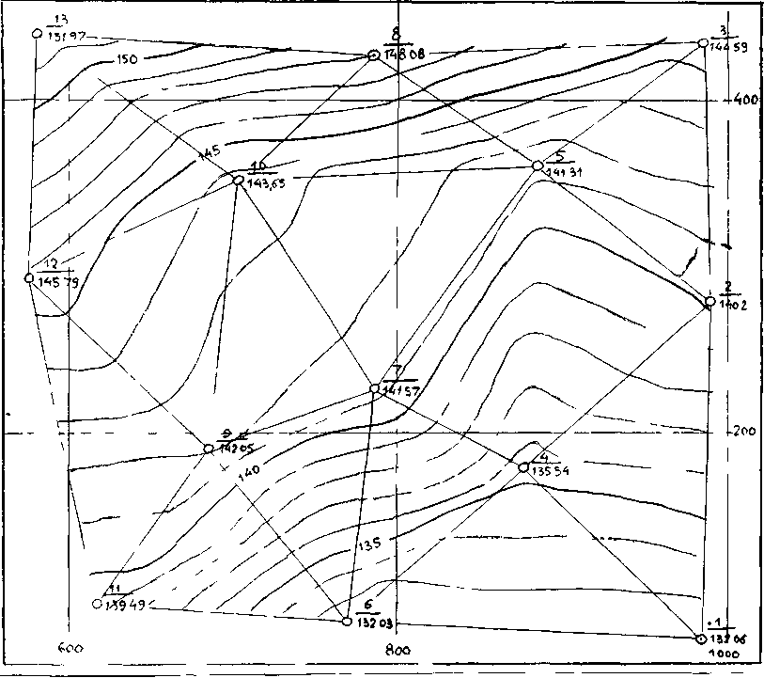

б) Гипсометрический план кровли рудной залежи Ml 2000, сечение 1,0м
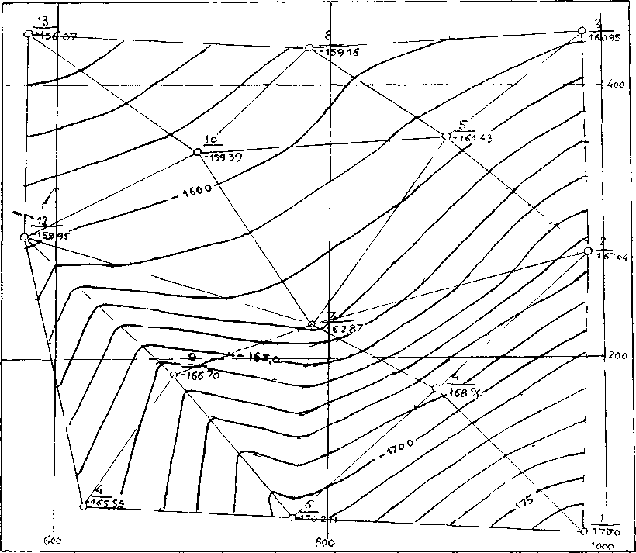

Продолжение приложения И
в) Гипсометрический план почвы залежи Ml :2000, сечение 1,0м
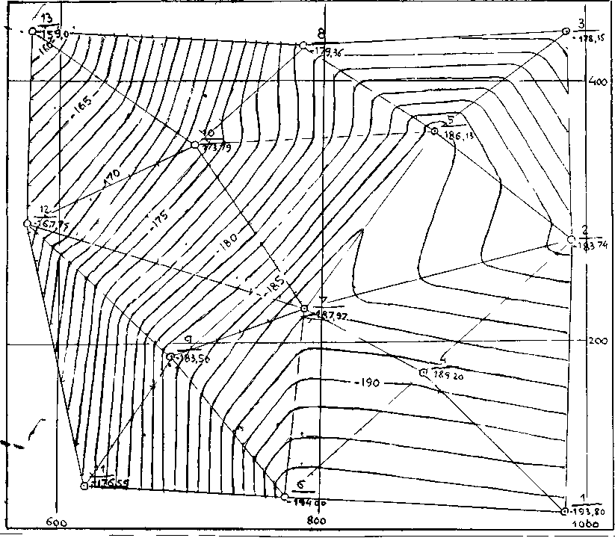

г) План изомощностей рудной залежи Ml :2000, сечение 1,0м

